Para hacer estos ejercicios hay que ejecutar antes el sript de creación de tablas del archivo TABLASUNI8.txt.
- Obtener el valor absoluto de –20
- Obtener el valor absoluto del (SALARIO-10000000) para todas las filas de la tabla EMPLE.
- Calcula el salario medio de los empleados del departamento 10 de la tabla EMPLE.
- Calcula el número de filas de la tabla EMPLE.
- Calcula el número de filas de la tabla EMPLE donde la COMISIÓN no es nula.
- Calcula el máximo salario de la tabla EMPLE
- Obtener el apellido máximo (alfabéticamente) de la tabla EMPLE
- Obtener el salario y el apellido del empleado con el último apellido en orden alfabético de la tabla EMPLE.
- Obtener el apellido del empleado que tiene mayor salario
- Obtener la suma de todos los salarios de la tabla EMPLE
- Calcula en número de oficios que hay en la tabla EMPLE.
- Calcula el número de oficios diferentes que hay en los departamentos 10 y 20
- De la tabla NOTAS_ALUMNOS Obtener por cada alumno la mayor nota y la menor nota de las tres que tienen.
- Obtener en una columna llamada CONCATENACIÓN el apellido y el oficio de cada uno de los empleados de la tabla EMPLE, de la siguiente manera: APELLIDO es OFICIO
- Para cada fila de la tabla NOTAS_ALUMNOS, mostrar en la consulta el nombre del alumno con una longitud de 30 caracteres y rellenando por la izquierda con puntos.
- Sustituir ‘O’ por ‘A’ en la cadena ‘BLANCO Y NEGRO’.
- Visualizar el apellido y su primera letra para la tabla EMPLE.
- Calcular el número de caracteres de la columna TEMA para todas las filas de la tabla Librería.
- Visualiza la fecha del sistema.
- Obtener de la tabla EMPLE el último día del mes para cada una de las fechas de alta.
- Calcular vuestra edad a partir de la fecha de nacimiento
- Obtener que fecha será el próximo Viernes
- A partir de la tabla EMPLE, obtener la fecha de alta, de manera que aparezca el nombre del mes con todas sus letras, el número del día del mes, y el año
- Obtener la fecha anterior, de forma que aparezca el nombre del mes con tres letras, el número de día del año, el último dígito del año y los tres últimos dígitos del año
- Obtener la fecha de hoy con el siguiente formato: Hoy es nombre_dia, dia_mes de nombre_mes de año
- Escribir la sentencia SELECT adecuada para que los números de la columna DATO_ENTRADA, se obtenga los números de la columna DATO_SALIDA.
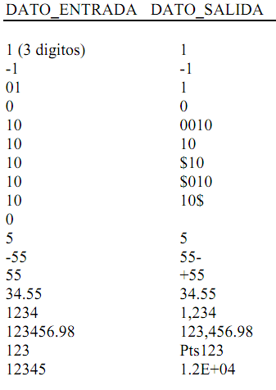
- Cambiar la cadena ‘01012001’ a tipo DATE.
- Obtener el nombre del mes a partir de la cadena ‘01012001’
- Obtener el nombre del día, el nombre del mes, el día y el año en inglés a partir de la cadena ‘12121998’.
- ¿Cuál sería la salida de ejecutar estas funciones?
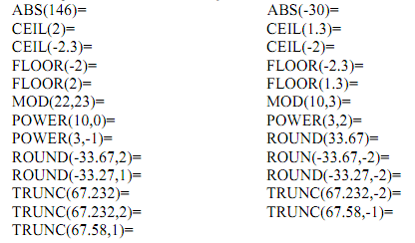
- A partir de la tabla EMPLE, visualizar cuántos apellidos de los empleados empiezan por la letra ‘A’.
- Dada la tabla EMPLE, obtener el sueldo medio, el número de comisiones no nulas, el máximo sueldo y el mínimo sueldo de los empleados del departamento 30.
- Contar las filas de LIBRERÍA cuyo tema tenga por lo menos, una ‘a’.
- Visualizar los temas con mayor número de ejemplares de la tabla LIBRERÍA y que tengan, al menos una ‘e’ (pueden ser un tema o varios).
- Visualizar el número de estantes diferentes que hay en la tabla Librería
- Visualizar el número de estantes distintos que hay en la tabla LIBRERÍA de aquellos temas que contienen, al menos, una ‘e.
- Dada la tabla LIBRERÍA, visualizar el tema, el último carácter del tema que no sea blanco y el número de caracteres de tema (sin contar los blancos de la derecha) ordenados por tema.
- Convertir la cadena ‘01051998’ a fecha y visualizar su nombre de mes en mayúsculas.
- Visualizar aquellos temas de la tabla LIBRERÍA cuyos ejemplares sean 7 de forma que en la columna tema el valor que muestre sea ‘SEVEN’. El resto de temas que no tengan 7 ejemplares se visualizarán como están, con su nombre.
- A partir de la tabla EMPLE, obtener el apellido de los empleados que lleven más de 19 años trabajando.

